# Jenkins学习使用记录

Jenkins学习使用记录 - 1 -

一、Jenkins介绍 - 2 -

二、jenkins基础安装使用 - 2 -

2.1、下载工具 - 2 -

2.2、启动jenkins - 2 -

2.3、配置jenkins - 2 -

2.4、项目构建 - 5 -

三、jenkins使用进阶 - 6 -

3.1、插件安装 - 6 -

3.2、参数配置 - 6 -

3.3、打包 - 7 -

## 一、Jenkins介绍

Jenkins是基于Java开发的一种持续集成工具。

主要用于

1、持续、自动地构建或者测试软件项目。

2、监控一些定时执行的任务

## 二、jenkins基础安装使用

### 2.1、下载工具

在https://jenkins.io/download/选择操作系统下载对应jenkins.war

在http://tomcat.apache.org/选择需要版本下载tomcat

### 2.2、启动jenkins

有两种方式(windows系统为例，前提安装java环境)

A) 打开cmd命令行，进入jenkins.war包的存放目录，执行命令行java -jar jenkins.war，打开locahost:8080进入

B) 把jenkins.war包放到webapps目录下，启动tomcat，打开locahost:8080/jenkins进入

### 2.3、配置jenkins

首先输入秘钥，在jekins/sercets下有一个initalAdminPassword未见，里面存放的就 是秘钥，然后让我们选择需要安装的插件，如图

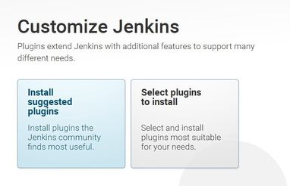

这里我们可以先选择安装建议的插件，后续可以手动添加需要的插件，插件安装成功之后，就会让我们创建账户了

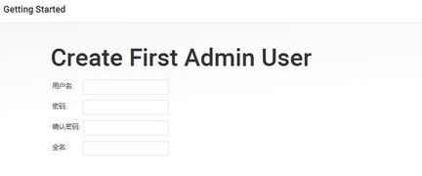

创建成功之后就进入jenkins主界面了

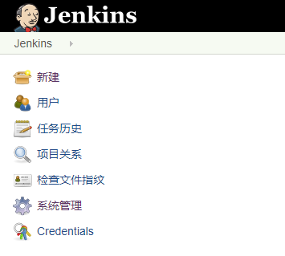

准备工作完成之后，就可以对我们的jenkins进行配置了

1. 进入上面截图中的系统管理，

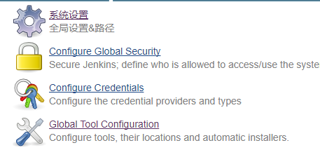

找到全局属性打钩，配置键值对，设置我们的AndroidSDK

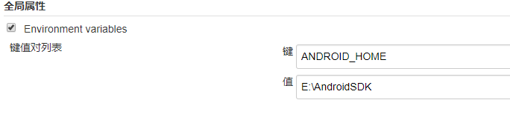

回到菜单栏系统管理进入Global Tool Configuration

这里需要配置三个参数，JDK，Git，Gradle

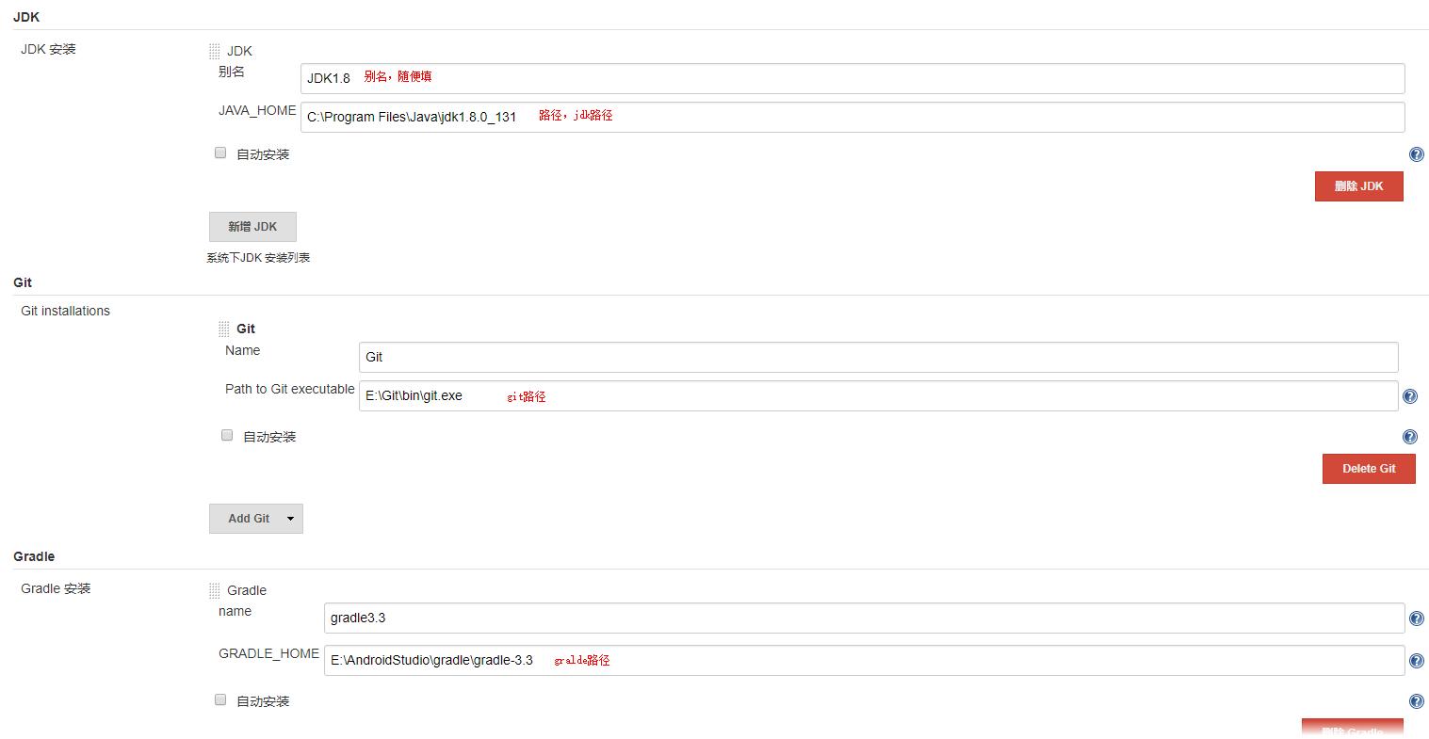

B)接下来新建一个项目，选择构建一个自由风格的软件项目

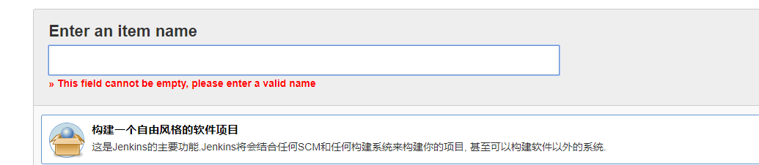

C)构建成功之后，进入项目，菜单栏如图所示

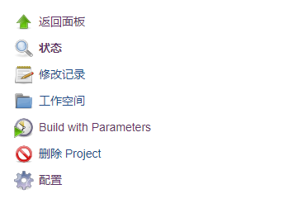

这时候我们开始配置该项目了，点击配置进入相关界面

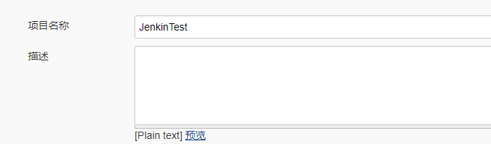

上图就是填写项目的名称和介绍，这个应该没什么问题

接下来进入源码管理模块

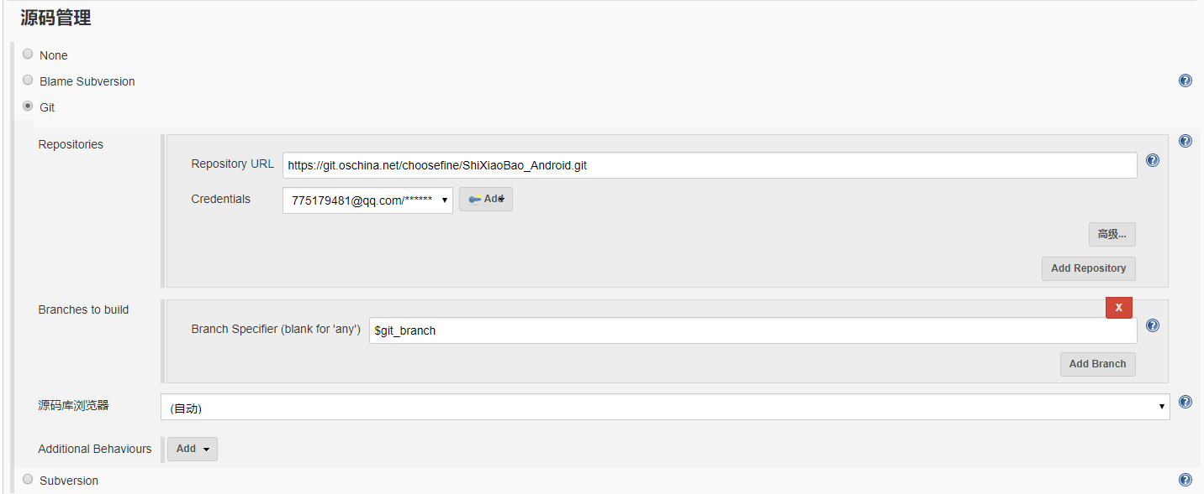

这里可以选择不同的版本控制工具，我们使用的是Git，就以Git为例，选中Git，在Url填写项目Git地址，然后添加用户名和密码，下面的Branch可以先按照默认的，只有再讲

然后就是我们进行项目的构建了，下图我们选择Invoke Gradle script

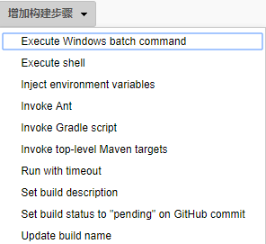

会出现下图界面，勾选Invoke Gradle,然后让你选择Gralde Version,这里出现的可选择的就是之前在Global Tool Configuration配置中设置的gradle，哪里可以设置多个，最后输入gradle构建命令行保存

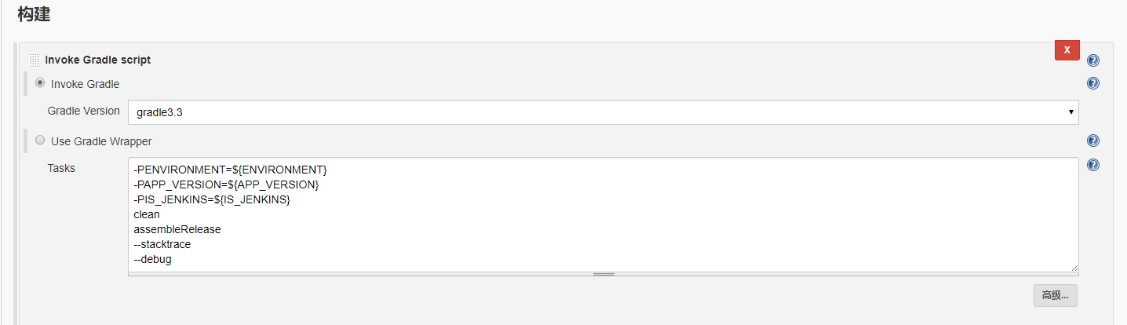

### 2.4、项目构建

全部配置工作完成后，我们就可以开始构建我们的项目了

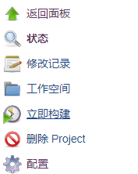

选择立即构建，项目就会开始构建了，这时候就只需要等待了

## 三、jenkins使用进阶

一般项目开始肯定会有很多分支，开发环境，而且版本号的定义也比较难定义，如果全部在代码中写死的话，以后发布版本还是得开始手动更改代码，比较麻烦，但是jenkins很好的解决了这个问题

### 3.1、插件安装

进入插件管理，安装插件Dynamic Parameter Plug-in ， Git Parameter Plug-In ， Extended Choice Parameter Plug-In ， Dynamic Extended Choice Parameter Plug-In,

### 3.2、参数配置

安装成功之后，进入项目的配置界面，勾选参数化构建过程

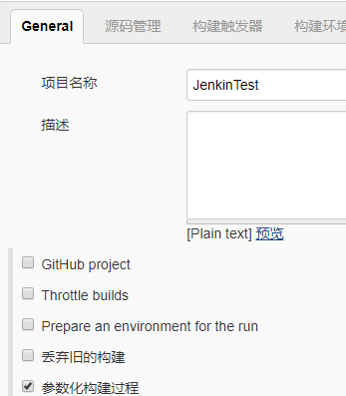

添加参数选项中

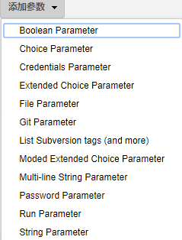

A)我们先选择Git Paramter，进行Git分支的选择

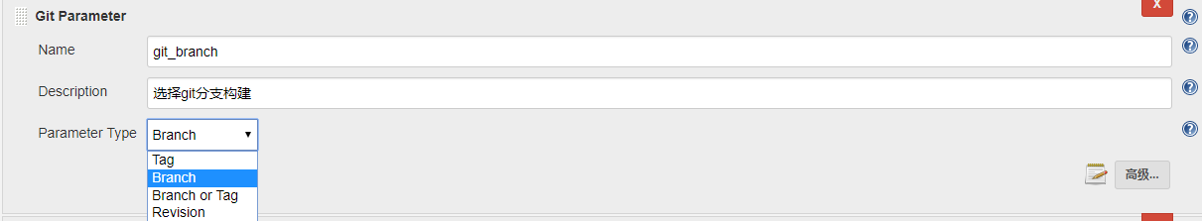

Name和Descriprion随便写，下面的选项是按照选择按照git的tag，branch，revision来进行构建，我们选择branch来根据Git的不同分支进行打包

B)接下来我们选择Choice Paramter进行开发环境和是否是jenkins打包的配置

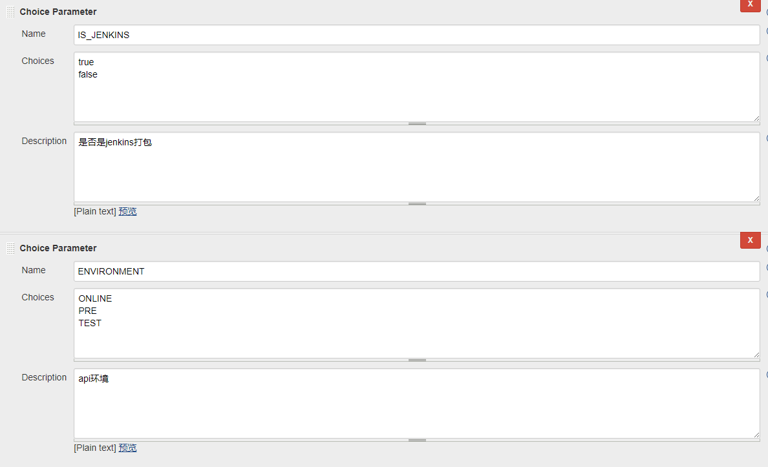

C)最后选择String Paramter进行版本号的控制

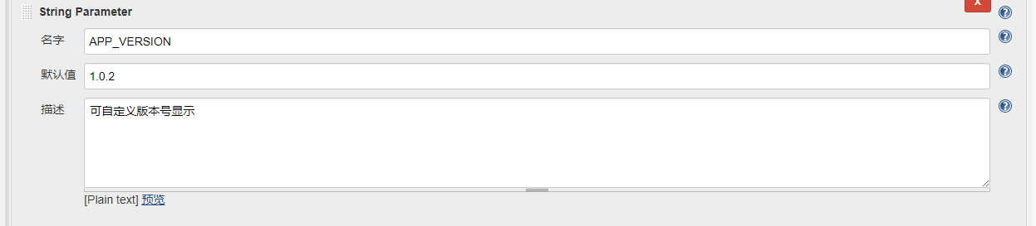

这些配置完成之后还有最关键的一步，项目代码中需要配合这些参数进行动态化配置，根据需要用到的地方都是去上述配置的值，想要将配置中的值和项目互通，那么在之前输入命令行的地方就通过-Penv = ${env}替换

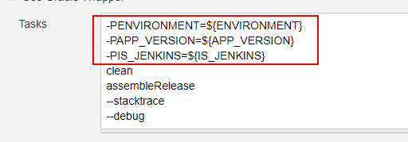

到这一步，整个项目的配置工作就基本完成了

### 3.3、打包

上述配置成功或，返回项目菜单，会看到之前的立即构建变成了Build with Paramters

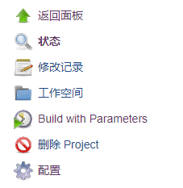

我们点击Build with Paramters,就会出现如下界面

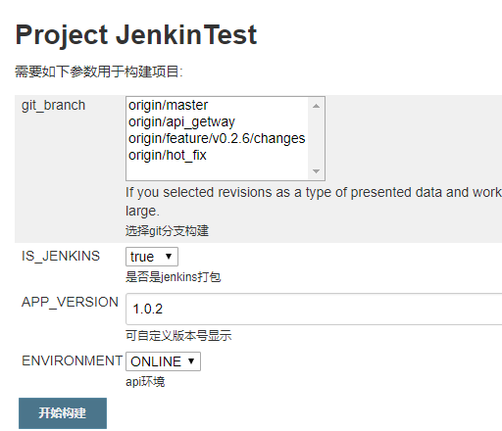

都是我们之前配置的参数，我们根据需要选择参数，点开始构建，jenkins就会自动包了。生成的Apk文件会出现在我们程序设定的位置，

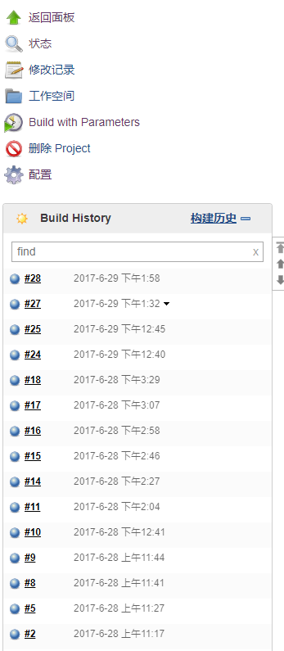

菜单栏下面会显示，历史构建版本情况，到这里位置jenkins的使用安装基本就完成了。